GS环保试剂在骨髓病理石蜡包埋制片技术中的应用
王华 缪勇建
广西医科大学第一附属医院病理科
骨髓穿刺组织石蜡包埋制片技术在病理技术工作中是重点，也是难点。组织固定、脱钙、脱水是最基本最重要的一个步骤。多年以来，病理科一直使用乙醇二甲苯作为常规组织脱水剂、透明剂；二甲苯是一种具有强烈刺激性的挥发性液体，不仅污染环境，更危害人体健康；对环保与人体健康的关注，需要一种对人体无害安全并且能保持组织处理质量的环保替代品，作为病理技术工作中理想的脱水透明剂。本文就GS环保试剂对骨髓组织脱水透明常规HE染色制片、免疫组化检测及原位杂交检测效果进行评价。
1. 材料和方法
1.1 材料
选择广西医科大学第一附属医院病理科骨髓穿刺活检标本15例。其中大致正常骨髓2例，增生性骨髓4例，骨髓瘤4例，骨髓发育异常综合症（MDS）4例，NK/T细胞淋巴瘤骨髓累及1例。
1.2主要仪器
Shandon Pathcentre全自动脱水机，Shandon Finesse切片机，樱花全自动HE染色机，美国ThermoBrite Abbott公司原位杂交仪。
1.3试剂
GS环保固定脱水试剂（由哈尔滨格林标本技术开发有限公司研制并生产），免疫组化试剂（一抗北京中杉金桥生物技术有限公司，二抗上海长岛生物技术有限公司），EBER原位杂交试剂盒（PanPath公司）。
2. 方法
2.1固定与脱钙
40例骨髓穿刺标本均进行4%中性缓冲甲醛第一次固定24小时，10%硝酸甲醛脱钙液脱钙30分钟。
2.2组织脱水
采用GS环保固定脱水试剂处理 ，步骤如下：① GSA01（Ⅰ）2h，GSA01（Ⅱ）1h；②70%乙醇40min，80%乙醇40min； ③GSA02（Ⅰ）1h， GSA02（Ⅱ）40min；④GSA03（Ⅰ）1h，GSA03（Ⅱ）40min；⑤GSA04（Ⅰ）1h，GSA04（Ⅱ）40min；⑥GSA05（Ⅰ）40min；GSA05（Ⅱ）50min；⑦GSA06（Ⅰ）1h，GSA06（Ⅱ）1h，石蜡包埋，切片，厚1.5微米。
2.3 HE染色
日本樱花公司全自动HE染色推荐程序染色。
2.4免疫组化染色
采用SupervisionTM鼠兔通用二步法进行免疫组化染色，增生性骨髓检测CD3，CD20，CD43，CD61，CD68，MPO，KI-67；骨髓瘤检测CD38，CD138，KI-67，CD20，CD79a；骨髓发育异常综合症检测CD3，CD20，MPO，CD138，CD117，F8；NK/T细胞淋巴瘤骨髓累及检测CD2，CD3，CD5，CD7，CD4，CD8,GrB,CD56；具体染色步骤同常规。
2.5 ISH检测
NK/T细胞淋巴瘤骨髓累及应用PanPath公司EBER原位杂交试剂盒,参照试剂盒说明书推荐的步骤操作。
3. 结果
使用GS环保固定脱水试剂处理的20例标本，在切片中感觉组织块软硬适中，切片厚薄均匀，薄切时连续性好，切片平整。GS环保固定脱水试剂处理的骨髓组织中各系骨髓细胞常规HE染色效果好，细胞形态完整，着色好，细胞收缩不明显，核浆对比清晰，粒系细胞胞浆中嗜酸、嗜碱、嗜中性颗粒清晰可见 （图A、B、C）。各项免疫组化染色，细胞抗原性保存好，阳性结果定位准确，背景清晰（图D、E、F、G）。一例NK/T细胞淋巴瘤骨髓累及进行EBER原位杂交检测，阳性结果准确定位在肿瘤细胞核，阳性信号清晰，背景干净（图H ）。
4.讨论
骨髓病理是临床病理诊断中的重要的一个部分，也是一个难点。造成骨髓组织诊断困难有几个原因：(1)正常骨髓细胞成分复杂，各系细胞处于不同的发育阶段形态特点多样；(2)淋巴造血系统疾病复杂多变，骨髓穿刺的组织少，增加了病理诊断的难度；(3)骨髓组织必须经过脱钙处理后才能进行脱水石蜡包埋制片，脱钙处理对保持骨髓的组织细胞结构造成一定的影响。
传统使用10%中性福尔马林作为固定液、乙醇二甲苯作为脱水透明剂，对组织渗透能力强，固定均匀，因此过去很长时间作为病理科常规固定脱水剂；但在实践中发现，使用乙醇二甲苯作为脱水透明剂处理骨髓穿刺组织，骨髓组织硬化明显，骨髓细胞收缩较大，导致切片厚薄不均，切片不平滑，难以切薄片等现象。骨髓病理石蜡制片的好坏不但与组织固定存在着密切的关系，也与组织的脱水透明有重要的关系。固定脱水透明的效果不但直接影响骨髓病理石蜡切片HE染色的质量，更有可能免疫组化与原位杂交检测的结果。随着分子病理学的不断发展，基因检测等新技术的应用也对固定组织的质量要求越来越高，因此，选择一种安全有效的固定脱水透明试剂处理组织以达到最佳状态，对骨髓病理诊断非常关键。
病理实验室将二甲苯作为透明剂使用，它极易挥发，是一种对人体具有较强毒害作用的有机化学试剂。其毒性主要是刺激皮肤和眼睛。靶器官为胎儿、呼吸系统以及神经中枢系统。反复接触，产生神经毒性效应（记忆力下降、协调不良、情绪波动和永久性神经损伤）。普通的手套材料不能提供充分的保护^{[1,2]}。采用GS环保型试剂对骨髓穿刺组织进行固定脱水透明，对组织渗透力强，透明剂较温和，处理组织软硬适中，不易使组织变硬变脆，骨髓组织出现收缩和硬化现象明显减轻，取得了理想的制片效果。

参考文献
[1] John D, Bancroft, Marilyn Gamble ．组织学技术的理论与实践[M]．周小鸽、刘勇主译，北京:北京大学医学出版社，2010，25-26.
[2] 高蓉梅，彭凤翔，李永春．TO型生物制片透明剂取代二甲苯在病理制片中的应用[J].诊断病理学杂志，2009，12（2）:147.
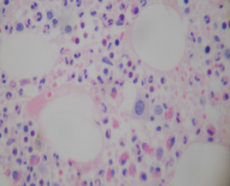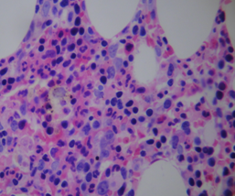
图A 正常骨髓像 HE 200× 图B MDS HE 200×
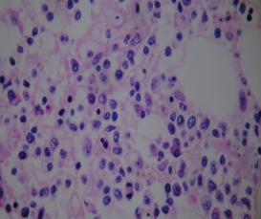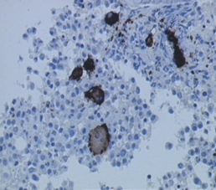
图C NK/T细胞淋巴瘤累及骨髓 图D骨髓巨核细胞IHC
HE 200× CD61阳性表达 200×
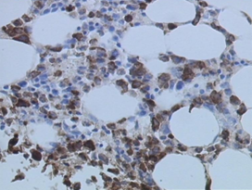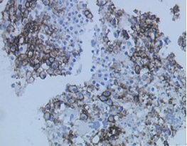
图E MDS IHC MPO阳性表达 200× 图F骨髓瘤 IHC CD38阳性表达 200×
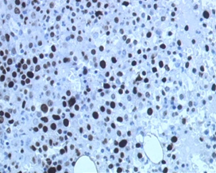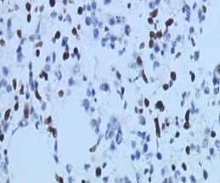
图G 高增生性骨髓像 IHC 图H NK/T细胞淋巴瘤骨髓累及 ISH
Ki-67阳性表达 200× EBER阳性表达 200×

